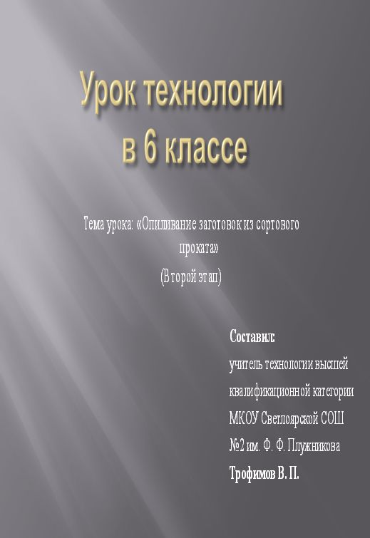

**Урок технологии в 6 классе.**

**(II этап)**

**Раздел:** Технология обработки металлов.

**Тип урока:** Лабораторно-практическая работа.

**Вид урока:** Урок-диалог с элементами практикума.

**Форма проведения урока:** Учащиеся знакомятся с приемами опиливания металлов, правилами техники безопасности при работе с напильником.

**Методы проведения урока:** Беседа, проблемная ситуация, демонстрация, инструктаж, практическая работа.

**Объект работы:** Заготовка для изделия «Подвеска» .

**Оснащение урока:** Компьютер, мультимедиапроектор с экраном, плакаты «Опиливание», карточки - задания, технологическая карта на изготовление изделия, слесарные тиски, инструменты, образец изготовляемой детали, инструкция по проведению лабораторно-практической работы.

**Цель урока:** Ознакомить учащихся со слесарной операцией опиливание, правилами техники безопасности при опиливании.

**Задачи:**

**Образовательные:**

1. Ознакомить учащихся с операцией опиливание;
2. Обучение приемам работы с напильниками;
3. Соблюдение правил техники безопасности при работе с напильником.

**Развивающие:**

1. Формирование координации движения при опиливании заготовок напильником;
2. Развитие самостоятельности и творческих способностей учащихся.

**Воспитательные:**

1. Воспитание ответственности, трудолюбия, бережного отношения к оборудованию и инструменту.

**Ход урока:** (40 мин.)

**I. Организационная часть:** (3 мин.)

1. Контроль посещаемости, проверка рабочей одежды и готовность учащихся к занятию.

**II. Проверка знания учащимися ранее изученного учебного материала:** (5мин.)

Ребята на прошлом уроке мы проводили лабораторно - практическую работу по теме: «Опиливание заготовок из сортового проката». Я предлагаю вам проверить свои знания по тестам разного уровня сложности. (Тесты прилагаются)

**III. Изложение нового материала:** (10 мин.)

Запишите в тетрадях тему сегодняшнего урока: «Отпиливание заготовок из сортового проката».

**Слайд № 1**

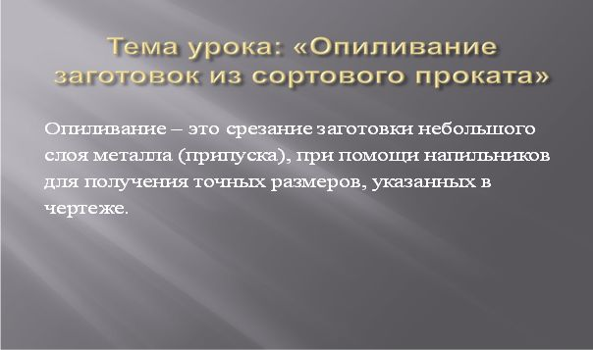

Цели и задачи нашего урока:

**Слайд № 2**

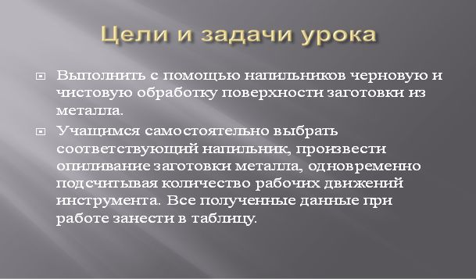

Прежде чем приступить к практической работе по опиливанию заготовок мы должны знать:

**Слайд № 3**

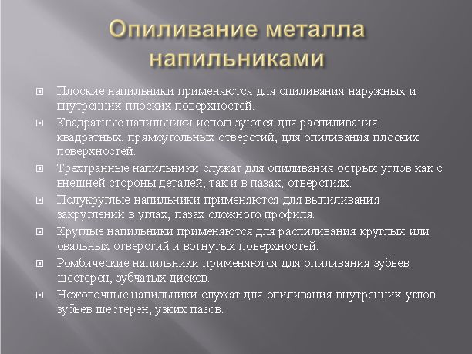

Напильники с одинарной, двойной и рашпильной насечкамиприменяются:

**Слайд № 4**

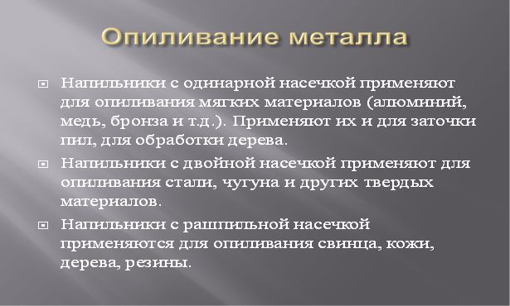

Приемы опиливания металла:

**Слайд № 5**

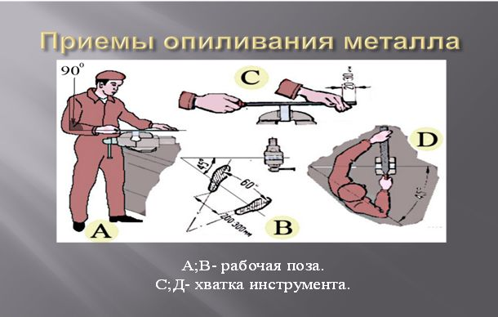

Перед началом опиливания размеченную заготовку зажимают в тисках. Поверхность обработки должна быть выше уровня губок тисков на 8-10 мм.

При опиливании заготовки надо правильно занимать рабочую позу: стоять следует вполоборота к верстаку на расстоянии 150…200 мм. от его переднего края, левую ногу выставляют вперед по направлению движения напильника.

Ступни ног расставляют на 60° одна от другой. При работе корпус слегка наклоняют вперед. Во время опиливания закругленная часть ручки напильника должна упираться в ладонь правой руки. Четырьмя пальцами обхватывают ручку, а большой палец накладывают сверху и прижимают к ручке. Вытянутые пальцы левой руки кладут на носок напильника, отступив от края 20…30 мм.

**Слайд № 6**

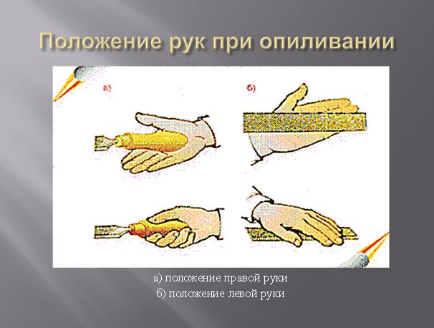

Во время работы напильник совершает возвратно-поступательные движения: вперед рабочий ход, назад-холостой.

Напильник надо перемещать строго в горизонтальной плоскости. Также необходимо учитывать распределение усилий нажима при опиливании.

**Слайд № 7**

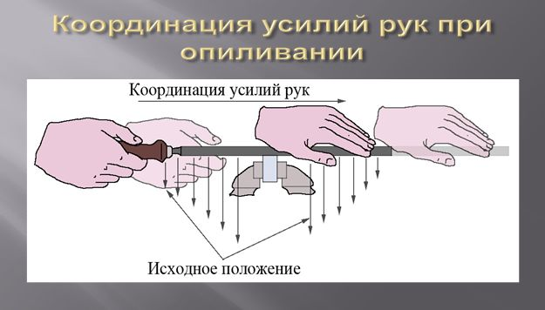

Способы опиливания металла:

**Слайд № 8** 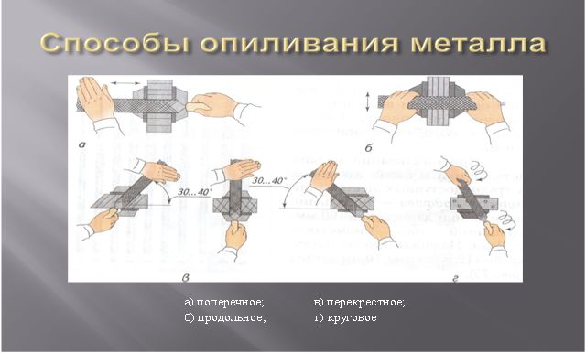

Различают несколько способов опиливания: поперечное, продольное, перекрестное, круговое.

Поперечное опиливание выполняют при снятии больших припусков. При продольном-обеспечивается прямолинейность обработанной поверхности.

При перекрестном опиливании обеспечивается хороший самоконтроль за ходом и качеством работы. В процессе опиливания качество проверяют с помощью линейки и угольника.

**Слайд № 9**

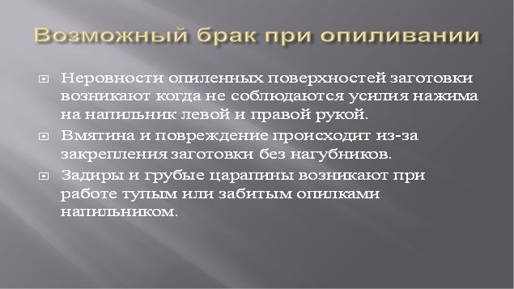

Скорость движения напильниками 40-60 двойных ходов в минуту.

При опиливании металлов возможен брак:

**Слайд № 10**



Правила безопасной работы при опиливании металла:

**Слайд № 11**

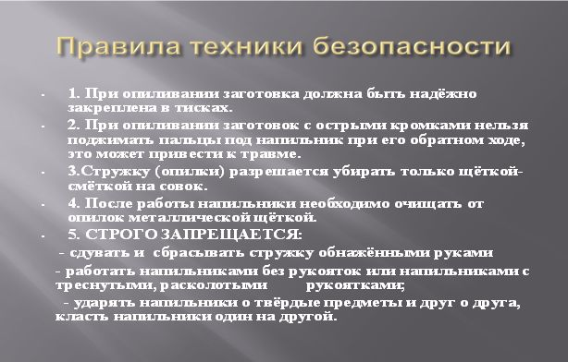

**IY. Практическая работа (22 мин.)**

Приступаем к выполнению лабораторно-практической работы:

**Слайд № 12**



Во время работы делаются контрольные обходы учителем рабочих мест. Проверяются правильные приемы работы. Учитель обращает внимание учащихся на допущенные ошибки.

**Y. Организационно-заключительная часть: (5 мин.)**

Учащиеся анализируют, где и почему были допущены ошибки, каким способом они были исправлены, оценивают свою деятельность на уроке вместе с учителем.

|  |  |
| --- | --- |
| **Учитель предлагает выбрать наиболее подходящий вариант ответа:** | |
| На уроке я работал… | Активно/пассивно |
| Своей работой на уроке я… | Доволен/недоволен |
| Материал урока мне был… | Понятен/непонятен |
| На уроке мне было… | Интересно/скучно |
| Мое настроение стало… | Лучше/хуже |

**YI. Домашнее задание:**

1. Прочитать §22 стр. 95-99 учебник «Технология».
2. Ответить на вопросы на стр.99.

Урок закончен, спасибо всем за работу.